ОЧИСТКА ВЫБРОСОВ ГПА МЕТОДОМ СЕЛЕКТИВНОГО КАТАЛИТИЧЕСКОГО ВОССТАНОВЛЕНИЯ
Макаров А.А., канд. тех. наук, Фоминых К.Н., Хохлова М.В., ООО «ЭКАТ»
В 2009 году была разработана Научно-техническая политика ОАО «Газпром» в области газоперекачивающей техники, в которой большое внимание уделяется экологическим аспектам.
От ГПА ОАО «Газпром» в год выбрасывается 140 тыс. тонн оксидов азота и 270 тыс. тонн оксида углерода. При этом характеристики газоперекачивающего оборудования российского производства не достигают мирового уровня по энергетической эффективности и выбросам загрязняющих веществ.
Основным направлением работ по снижению эмиссии загрязняющих веществ, согласно Политике, является создание систем, применение которых позволит довести уровень выбросов NOx до 15-20 мг/нм³.
Политикой ОАО «Газпром» целевым показателем по временным уровням внедрения новых газотурбинных ГПА при проектировании и реконструкции КС (КЦ) является концентрация ЗВ с отходящими газами (приведенная к 15 % содержания О₂):
Вещество | 2010 г. | 2015 г. | 2020 г.
оксиды азота | 50–100 мг/нм³ | 50 мг/нм³ | 25–30 мг/нм³
оксид углерода | 100 мг/нм³ | 100 мг/нм³ | 100 мг/нм³
Таблица 1: Ужесточение нормативов выбросов ГПА в ОАО «Газпром»
Селективное каталитическое восстановление является наиболее эффективным средством снижения выбросов NO_{х} и уже длительное время используется на предприятиях Европы, США и Японии, а также для очистки выбросов NO_{х} от большегрузного транспорта.
В мировой практике СКВ применяется как в качестве автономной системы очистки, так и в качестве системы доочистки после системы сухого подавления выбросов.
В таблице приведены выдержки из наилучших доступных технологий (НДТ) Евросоюза, касающиеся рекомендаций по очистке выбросов NO_{x} от ГПА. СКВ является наилучшей доступной технологией для ГПА как нового, так и старого поколения.

Тип | Концентрации выбросов (mg/Nm³) |  | Содержание O₂ (%) | Рекомендуемый способ очистки (Наилучшая доступная технология (НДТ))¹
 | NO_{x} | CO
ГТД нового поколения | 20 – 50 | 5 – 100 | 15 | Сухое подавление выбросов (стандартное оборудование) и селективная каталитическая очистка.
Действующие ГТД | 50 – 90 | 30 - 100 | 15 | Селективная каталитическая очистка
Таблица 2: Мировая практика использования систем очистки выбросов ГПА
¹ Согласно документу Европейского союза «Reference Document on Best Available Тechniques for Large Combustion Plants»
Компания «ЭКАТ» принимает участие в НИОКР «Разработка технологии по сокращению выбросов загрязняющих веществ в атмосферный воздух» с целью проектирования системы селективного каталитического восстановления выхлопных газов газоперекачивающего агрегата ГПА-16 «Урал» цеха №2 ГКС-1 Горнозаводского ЛПУ МГ.
Головной образец модуля СКВ должен пройти испытания в составе агрегата ГПА-16 «Урал» цеха №2 ГКС-1 Горнозаводского ЛПУ МГ ООО «Газпром трансгаз Чайковский».
Система СКВ представляет собой модули, устанавливаемые в выхлопном тракте газоперекачивающего агрегата и дополнительные модули обеспечения ее работы, размещаемые на площадке агрегата.
Основные элементы системы СКВ
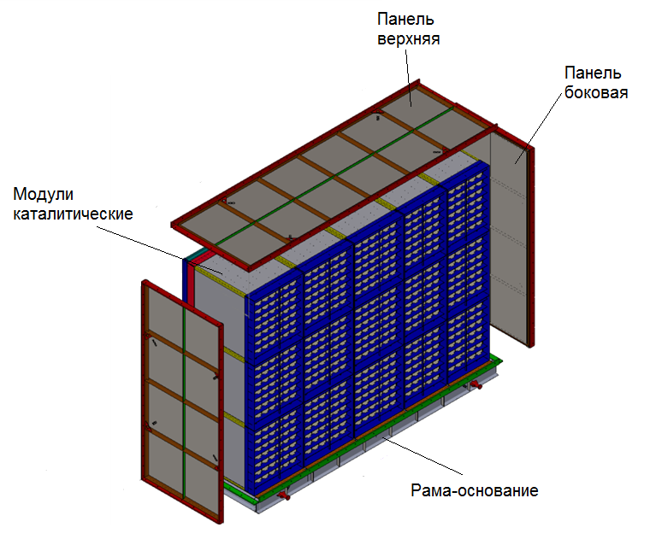
- Реактор каталитический, представляющий собой сборный корпусной узел, состоящий из отдельных панелей.
Рисунок 1: Реактор каталитический
- Система подачи реагента, включающая в себя:
  - форсуночные узлы, установленные в существующей части выхлопа ГПА;
  - направляющие лопатки для эффективного смешения реагента с потоком выхлопных газов (при необходимости);
  - модуль распределительной системы трубопроводов с форсунками.
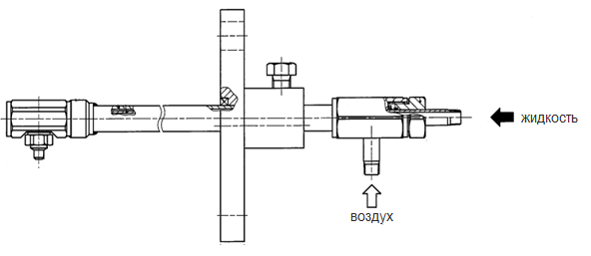
Рисунок 2: Конструкция форсунки
- Диффузор.
- Узлы отбора проб выхлопных газов (до и после каталитического реактора).
- Насосную станцию.
- Емкости для жидкого реагента и дистилированной воды (для промывки узла впрыска).

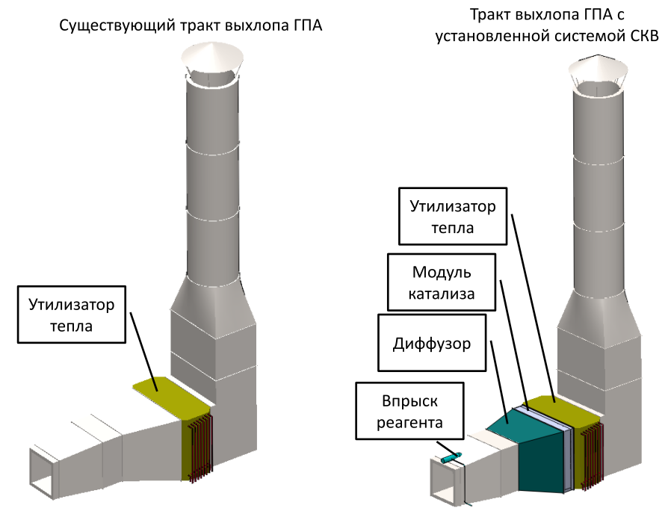
Рисунок 3: Тракт выхлопа ГПА с системой СКВ
Катализатор марки «ЭКАТ»
При использовании СКВ-системы реагент (раствор карбамида/аммиак) впрыскивается в выхлопные газы, прежде чем они проходят через слой катализатора. В присутствии катализатора оксиды азота (NO_{x}) реагируют с кислородом и раствором карбамида/аммиаком, в результате реакции получается азот и вода.
Носитель катализатора представляет собой сотовый материал, производится из специально подготовленной сотовой керамики, которая состоит из оксида титана (TiO₂), создающего разветвленную многоуровневую систему пор. На такой носитель со структурированной и чрезвычайно развитой геометрической и внутренней поверхностью наносятся активные компоненты - оксид ванадия (V₂O₅) и промотор оксид вольфрама (WO₃), которые равномерно распределяются по массе катализатора. Регулярная структура и высокая механическая прочность катализатора обеспечивают низкий и стабильный перепад давления по катализатору в течение всего срока службы. Срок службы катализатора составляет не менее 25 000 часов с дня первой подачи хвостового газа на катализатор (по фактическому состоянию 50 000 и более часов). Катализаторы выпускаются в виде кассет, помещенных в металлический корпус. Для упрощения монтажа катализатора отдельные кассеты монтируются в укрупненные модули.
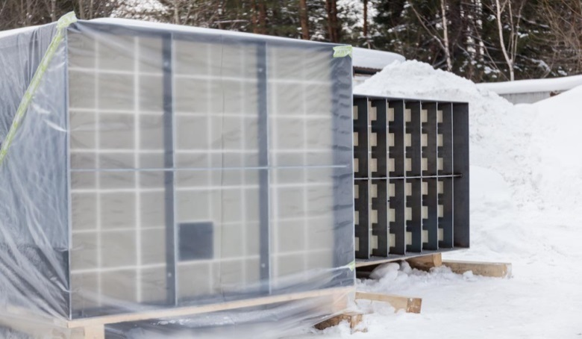
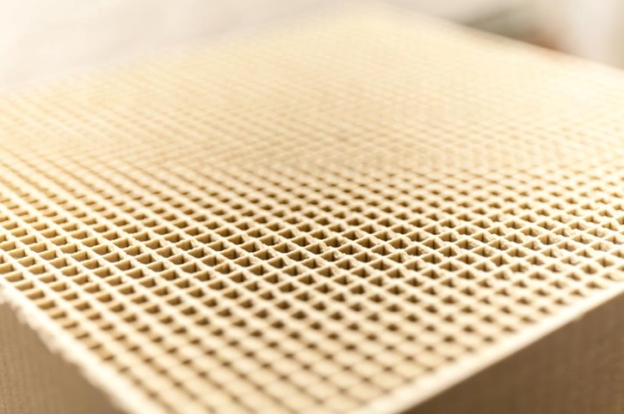
Преимущества ГПА с системой СКВ
Рисунок 4: Катализатор марки «ЭКАТ»

- Представленная система очистки выбросов для применения в составе ГПА соответствует современным тенденциям развития газоперекачивающего оборудования по обеспечению выполнения экологических требований;
- Представленная система каталитической очистки выбросов ГПА – 100% российского производства, что полностью соответствует государственной политике поддержки отечественного производителя;
- Применение каталитической очистки в составе ГПА позволяет комплектовать газотранспортную систему ОАО «Газпром» за рубежом отечественными газоперекачивающими агрегатами.
- Любой действующий ГПА можно дооснастить СКВ за срок, не превышающий 12 месяцев.
- Система каталитической очистки способна обеспечить очистку выбросов NO_{x} до показателей, не превышающих 50 мг/м³, CO - 100 мг/м³

